Прыжки на лыжах с трамплина.
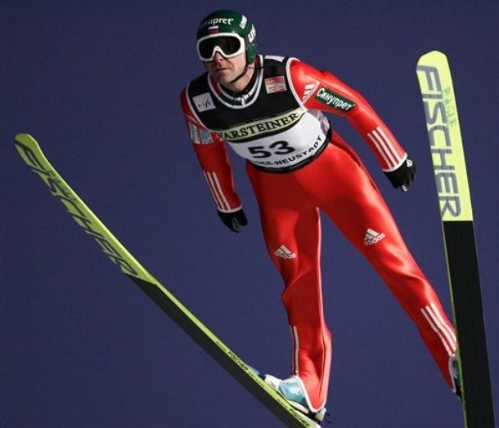

Историческая справка
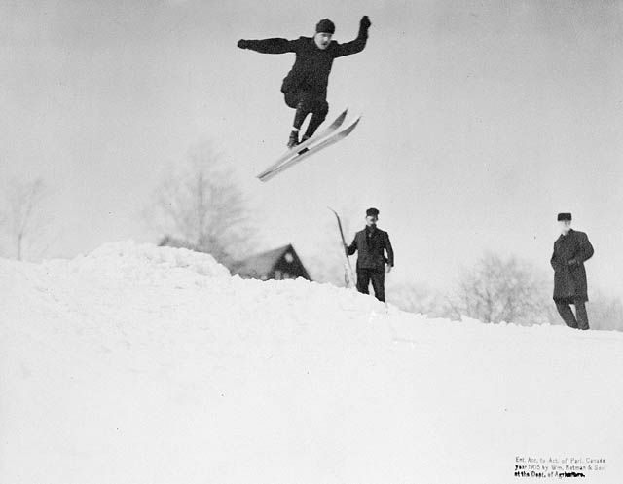
Этот вид спорта зародился в Норвегии, в стране, где был распространен народный обычай состязаться в искусстве катания с гор (слалом). Прыжки на лыжах в 1905. В программе первых зимних Олимпийских игр 1924 года в Шамони были включены прыжки с 70 метрового трамплина, с 1964 — с 70 и 90 метрового трамплина.
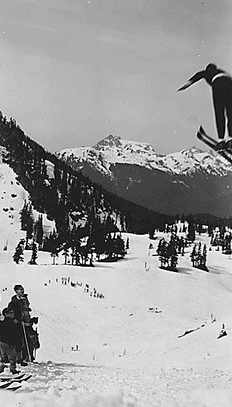
В 1925 году в Чехословакии состоялся первый чемпионат мира по лыжным видам спорта. В 1929 ФИС, посчитав, что разрыв в 4 года между очередными Олимпийскими играми большой, принял решение ежегодно разыгрывать первенства мира по всем видам лыжного спорта. С 1950 первенства по гонкам, двоеборью и прыжкам стали проводиться один раз в 4 года, между Олимпийскими играми, а с 1982 — раз в два года.
С 1992 года личные соревнования проводятся на трамплинах 90 м и 120 м, командные — на трамплине 120 м.

Место проведения соревнований
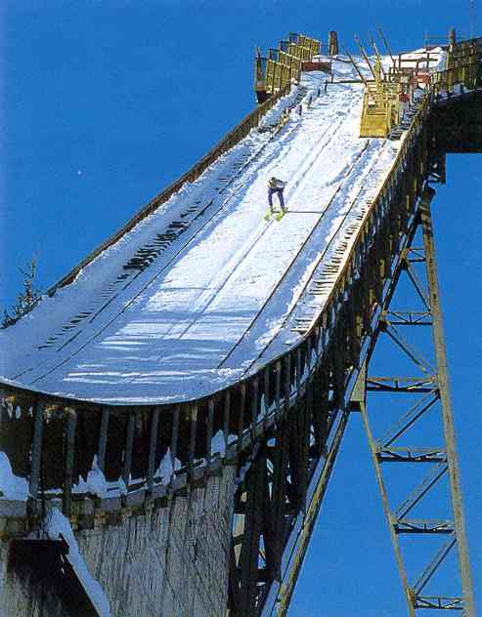
ПРЫЖКИ НА ЛЫЖАХ С ТРАМПЛИНА — вид спорта, включающий прыжки на лыжах со специально оборудованных трамплинов. Входят в программу лыжного двоеборья. Регулируются Международной федерации лыжного спорта (ФИС).
В программе Зимних Олимпийских игр с 1924 — прыжки со среднего трамплина (70 м), с 1964 — с большого (90 м). С 1992 личные соревнования проводятся на трамплинах 90 м и 120 м, командные — на трамплине 120 м. Выполнение прыжков оценивается пятью судьями: техника (стиль) выполнения (максимальное количество — 20 баллов) и дальность прыжка (по специальной таблице). Результат участника определяется по сумме балов двух зачетных попыток. От национальной команды в каждом виде соревнований могут выступать не более четырех спортсменов.
Прыжки на лыжах с трамплина среди женщин появились в программе Олимпийских игр лишь в 2014 году, на Олимпиаде в Сочи.

Экипировка спортсмена
Лыжи для прыжков с трамплина
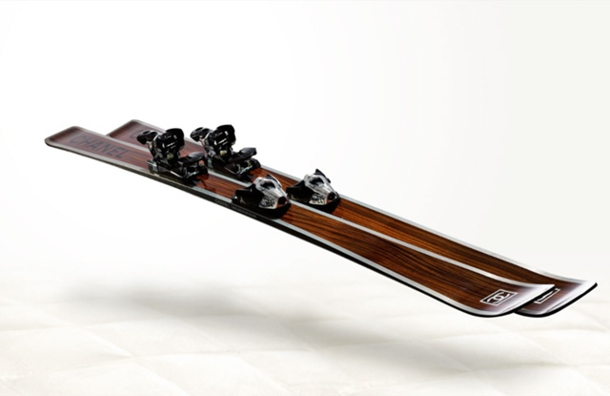
Лыжи для прыжков с трамплина изготавливаются специально для использования при прыжках с трамплина. Их конструкция соответствует требованиям, предъявляемым при прыжках на лыжах с трамплина.

Костюмы для прыжков на лыжах с трамплина
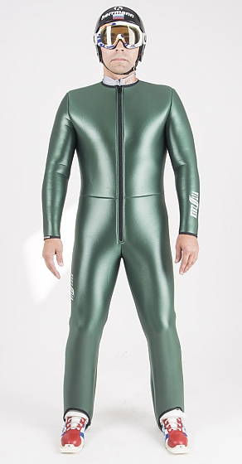
Все части костюма для прыжков с трамплина должны быть изготовлены из одного и того же материла и иметь одинаковую воздухопроницаемость как снаружи внутрь, так и изнутри наружу.
Костюм должен застегиваться при помощи застежки-молнии. Застегнутая молния должна выступать за края воротника на 1,5-5 см. Ширина данной молнии не превышает 15 мм. Во время прыжка молния должна быть полностью застегнута.
Костюм должен плотно облегать тело. Длина окружности любой части не растягивающейся части костюма не должна превышать соответствующую длину окружности части тела. Не разрешается пристегивать рукава костюма к перчаткам. Разрешается только прикрепить края брюк к ботинкам при максимальном отклонении, равном 10 см. Данное отклонение может начинаться от плотно облегающей части костюма ниже колена и распространяться к краю паголенка брюк. При внутреннем шве брючины допустимое отклонение исключено.
Очень гибкие ботинки с высоким подъемом позволяют спортсмену сильно наклоняться вперед во время полета.
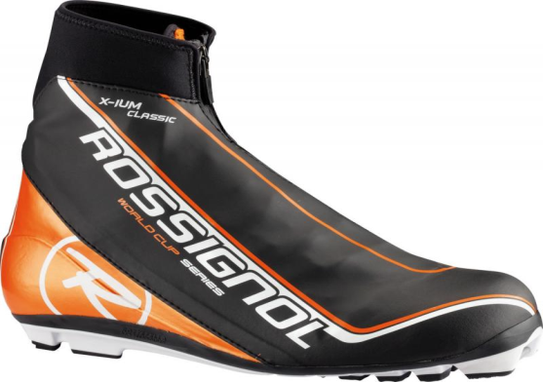

Очки от ветра
Защищают от встречного ветра и мелких осколков льда глаза спортсмена.
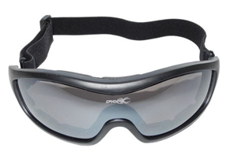

Правила проведения соревнований
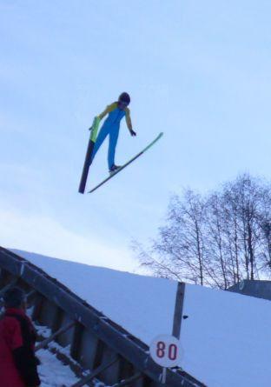
Техника включает в себя разгон, уход со стола отрыва, полётную фазу и приземление. Слаженное выполнение всех элементов, координация тела в воздухе — это важнейшие технические элементы в арсенале прыгуна.
В момент приземления ноги спортсмена, прежде лежащие в одной плоскости. При этом положении одна из ног выставлена вперёд, а другая отведена назад; обе ноги согнуты в коленях; колено «задней» ноги опущено вниз; руки расставлены выше плеч. Лыжи во время приземления параллельны и максимально сближены. Для выполнения такого приземления требуются высокая координация движений и безупречное равновесие. За невыполнение «разножки» при приземлении снимаются баллы (как минимум по два балла каждым из судей).
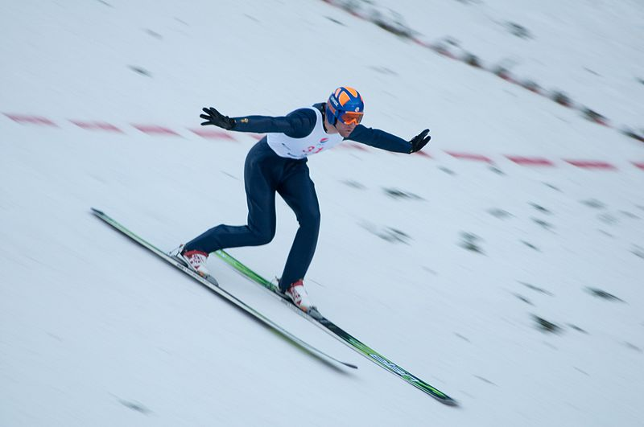
Длина прыжка приземлившегося спортсмена — это расстояние от края стола отрыва до ступней его ног в момент, когда обе лыжи соприкасаются с землей уже всей своей поверхностью; в случае правильного

выполнения положения «телемарк» это расстояние от края стола отрыва до середины расстояния между ступнями ног спортсмена.
Приземляясь на дистанции, соответствующей критической точке (например, для трамплина К125 — это 125 метров), спортсмен получает 60 баллов. Если он пролетел дальше, на эти 60 баллов начисляются, а в случае, если приземлился ближе — отнимаются дополнительные баллы в соответствии с таблицей для оценки дальности прыжка (в зависимости от критической точки):

Прыжки на лыжах с трамплина бывают мужские и женские.
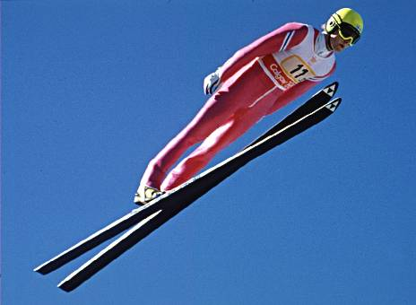
Олимпийский чемпион России.
Владимир Павлович Белоусов.
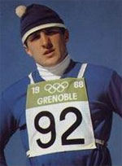

Наш единственный олимпийский чемпион по прыжкам с трамплина родился в предместье Всеволожска Пугареве. Рядом с домом Белоусовых стоял маленький деревянный трамплин... В 12 лет Владимир записался в спортивную школу. В 1966-м вошел в сборную СССР, через два года выиграл Олимпиаду. В 23 года покинул большой спорт.

Лыжный спорт в Москве
Московское среднее специальное училище олимпийского резерва №2
Москва, гандбол, плавание, биатлон, легкая атлетика, конькобежный спорт, лыжные гонки, тяжелая атлетика, горные лыжи, прыжки с трамплина, гребной слалом, триатлон, фристайл, бобслей, фигурное катание
Адрес: Москва, ул. Малая Филевская, дом 34, к.2. тел. (495) 144-17-17, (495) 144-85-28
Детско-юношеская спортивная школа №43
Биатлон. Лыжный спорт
Москва, ул. Красного Маяка, д. 17 +7 (915) 159-84-46
СДЮШОР №12
Горнолыжный спорт, лыжное двоеборье, конькобежный спорт
Москва, Гончарная наб., 3/1
915-63-98
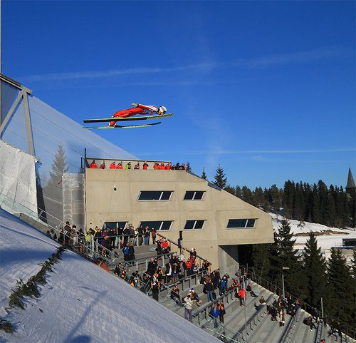
ДЮСШ № 58 РГАФК
Лыжные гонки, хоккей с шайбой
Сиреневый б-р, д. 4, тел. 166–14–72.
ДЮСШ № 93
Лыжные гонки
ул. Гришина, д. 8, к. 3, тел. 446–08–70.

Используемые ресурсы

http://megabook.ru
http://vitzhen.com/pryzhki-s-tamplina.html
http://ru.wikipedia.org/
http://images.yandex.ru
http://www.ws-news.ru
http://tramplin.perm.ru
http://sclubs.ru/

